Biçimlendirmeyi Bozmadan Türkçe Başlığı Buraya Ekleyiniz (Palatino Linotype 12 Punto, Ortalanmış, Baş Harfleri Büyük Yazılmalıdır)*

Yazar Ad Soyad^{1*}, Yazar Ad Soyad²
(11 punto, Makale gönderimi sırasında yazar bilgileri girilmeyecek, bu şekilde kalacaktır.)

Öz

Öz, Palatino Linotype 9 punto büyüklüğünde, tek (1,0) satır aralığında, iki yana yaslı ve 100-160 sözcük aralığında olacak şekilde yazılmalıdır. 160 sözcüğü geçmemelidir. Paragraf yapılmamalı ve atıf verilmemeli ve kısaltma ifadeler kullanılmamalıdır. Öz, Palatino Linotype 9 punto büyüklüğünde, tek (1,0) satır aralığında, iki yana yaslı ve 100-160 sözcük aralığında olacak şekilde yazılmalıdır. 160 sözcüğü geçmemelidir. Paragraf yapılmamalı ve atıf verilmemeli ve kısaltma ifadeler kullanılmamalıdır. Öz, Palatino Linotype 9 punto büyüklüğünde, tek (1,0) satır aralığında, iki yana yaslı ve 100-160 sözcük aralığında olacak şekilde yazılmalıdır. 160 sözcüğü geçmemelidir. Paragraf yapılmamalı ve atıf verilmemeli ve kısaltma ifadeler kullanılmamalıdır. Öz, Palatino Linotype 9 punto büyüklüğünde, tek (1,0) satır aralığında, iki yana yaslı ve 100-160 sözcük aralığında olacak şekilde yazılmalıdır. 160 sözcüğü geçmemelidir. Paragraf yapılmamalı ve atıf verilmemeli ve kısaltma ifadeler kullanılmamalıdır. Öz, Palatino Linotype 9 punto büyüklüğünde, tek (1,0) satır aralığında, iki yana yaslı ve 100-160 sözcük aralığında olacak şekilde yazılmalıdır. 160 sözcüğü geçmemelidir. Paragraf yapılmamalı ve atıf verilmemeli ve kısaltma ifadeler kullanılmamalıdır.

Anahtar Kelimeler: Anahtar kelime 1, anahtar kelime 2, anahtar kelime 3, anahtar kelime 4

Title of Your Article Needs to Be Placed Here (Palatino Linotype, 12 font size, Centered, Should start with capital letters

Abstract

The abstract should be written in Palatino Linotype, 9 font size, 1.0 line spacing. Also, it should be written between 100-160 words. It should not exceed 160 words. Paragraphs and cited should not be made. Abbreviations should not used. The abstract should be written in Palatino Linotype, 9 font size, 1.0 line spacing. Also, it should be written between 100-160 words. It should not exceed 160 words. Paragraphs and cited should not be made. Abbreviations should not used. The abstract should be written in Palatino Linotype, 9 font size, 1.0 line spacing. Also, it should be written between 100-160 words. It should not exceed 160 words. Paragraphs and cited should not be made. Abbreviations should not used. The abstract should be written in Palatino Linotype, 9 font size, 1.0 line spacing. Also, it should be written between 100-160 words. It should not exceed 160 words. Paragraphs and cited should not be made. Abbreviations should not used. The abstract should be written in Palatino Linotype, 9 font size, 1.0 line spacing.

Key Words: Key word1, key word2, key word3, key word4.

ÖNEMLİ NOT: Makaleler; 1- Türkçe ve İngilizce özet ve ana metinin yer aldığı "Tam Metin Dosyası", 2- yazar(lar)ın isim, kurum ve iletişim bilgisi ile makalenin tez, proje ya da bildiri sunum bilgilerinin yer aldığı “Başlık Sayfası”nı içeren ek dosya olmak üzere 2 word dosyası ve 3-Telif Hakkı Formu, 4-etik kurul gerektiren çalışmalar için etik kurul onay belgesi 5- Benzerlik oranı % 25’i geçmeyen intihal/benzerlik raporunu olmak üzere 5 gerekli dosyayı yüklemelidir.

Makalenin yazımında genel kurallar aşağıda verilmiştir. Şablona uygun yüklenmeyen makaleler dikkate alınmayacak, kurallara uygun olmayan makaleler düzenlenmesi için yazara geri gönderilecektir.
• Ana metin Palatino Linotype yazı tipi ile yazılır. Başlıklar 11, ana metin 10 punto büyüklüğündedir.
• Metin iki yana yaslı olarak ayarlanır.
• Her yeni başlıktan sonra paragraf başları 1,25 cm içeriden başlamalı, daha fazla boşluk verilmemelidir.
• Satır aralığı ve girintiler önce 0nk sonra 0nk olarak, hizalama seçeneği ise yaslanmış ve gövde metni olarak belirlenecektir. Paragraf geçişlerinde her paragraf arası bir satır boşluk bırakılır. Lütfen tüm metin için satır aralığı ve girintileri önce 0nk sonra 0nk olarak ayarladığınızdan emin olunuz, aksi takdirde bir satır boşluk vermeniz gerektiğinde bu boşluk boyutu fazla olacağı için metin biçimlendirmesini bozacaktır.
• Satır aralığı 1,0 olarak ayarlanır.

Makale içeriğinde aşağıdaki başlık sıralaması kullanılır:

Giriş
(Yazı tipi Palatino Linotype 11 punto, kalın ortalanmış, büyük harflerle ardından bir satır boşluk bırakarak metne başlayınız)
Giriş bölümünde çalışmanın kuramsal temeli, ilgili araştırmalar, çalışmanın önemi, problem, amaç(ları)/hipotez(leri) giriş kısmında ayrıntılandırılmalıdır. Her yeni başlıktan sonra paragraf başları 1,25 cm içeriden başlamalı, daha fazla boşluk verilmemelidir.

Giriş bölümünde çalışmanın kuramsal temeli, ilgili araştırmalar, çalışmanın önemi, problem, amaç(ları)/hipotez(leri) giriş kısmında ayrıntılandırılmalıdır. Her yeni başlıktan sonra paragraf başları 1,25 cm içeriden başlamalı, daha fazla boşluk verilmemelidir.

Giriş bölümünde çalışmanın kuramsal temeli, ilgili araştırmalar, çalışmanın önemi, problem, amaç(ları)/hipotez(leri) giriş kısmında ayrıntılandırılmalıdır. Her yeni başlıktan sonra paragraf başları 1,25 cm içeriden başlamalı, daha fazla boşluk verilmemelidir.

Bir satır boşluk
Yöntem
(Yazı tipi Palatino Linotype 11 punto, kalın ortalanmış, büyük harflerle, ardından bir satır boşluk bırakarak metne başlayınız)
Çalışmanın türü, geçerliği ve güvenirliği, veri toplama araçları, veri toplama süreci, verilerin analizi, sınırlılıkları gibi çalışma ile ilgili yöntemsel konular bu ana başlık altında ele alınmalıdır.
Yöntem bölümünde etik kurul izniyle ilgili bilgilere (kurul adı, tarih ve sayı no) yer verilmelidir. bilgilendirilmiş gönüllü olur/onam formunun imzalatıldığına dair bilgiye makalede yer verilmelidir. Bu bilgilere yöntem başlığı altında “İşlem” adında açılacak bir alt başlıkta yer verileceği gibi yöntem başlığında ayrı bir paragraf olarak da yer alabilir. Düzenli olarak yayınlanan çalışma türlerinden sistematik derlemeler, tartışma makaleleri ve uygun şekilde anonimleştirilmiş veri setlerinin ikincil analizleri etik kurul incelemesi gerektirmez. Ancak, bu tür çalışmalarda makalenin yöntemler bölümünde etik hususlara ilişkin durumu açıkça belirtilmelidir.

Başlık düzeylerinde APA formatı dikkate alınır:
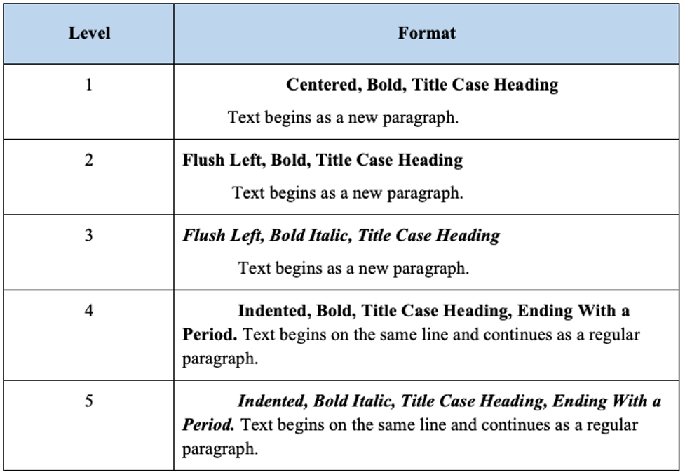

Veri Toplama Araçları (bkz. 2. Düzey başlık)
Bilgi Düzeyi Belirleme Ölçeği (BDBÖ) (bkz. 3. Düzey başlık)
Programın içeriği temel alınarak araştırmacılar tarafından geliştirilmiş…
Bir satır boşluk
Bulgular
(Yazı tipi Palatino Linotype 11 punto, kalın ortalanmış, büyük harflerle ardından bir satır boşluk bırakarak metne başlayınız)
Çalışmadan elde edilen bulgular çalışmanın amaçları/hipotezlerinde belirtilen sıraya uygun olarak sunulmalıdır. Bulguların sunumunda grafik, resim, tablo, şekil, gibi ögeler kullanılabilir:

Tablo 1. Ortalanmış, İlk Harfleri (ve, de, mi, ile mi gibi bağlaç ve edatlar hariç) Büyük Olarak Yazılmalıdır. (tablodan önce boşluk bırakılmaz)
Değişkenler | f | %
A | 20 | 99.97
B | 2 | 65.74
C | 35 | 3.54
D | 4 | 1.8
E | 13 | 8.69
F | 49 | 26.15

Şekil gösterimi:

Şekil 1. Ortalanmış, İlk Harfleri (ve, de, mi, ile mi gibi bağlaç ve edatlar hariç) Büyük Olarak Yazılmalıdır. Şekil açıklamasından önce boşluk bırakılmaz.

Tartışma, Sonuç ve Öneriler
(Yazı tipi Palatino Linotype 11 punto, kalın ortalanmış, büyük harflerle ardından bir satır boşluk bırakarak metne başlayınız)
Çalışmadan elde edilen bulgular çalışmanın amaç veya hipotezlerinde belirtilen sıraya göre alanyazın dikkate alınarak tartışılmalıdır. Çalışmanın sonuç kısmında bulgular ve tartışma sonucu ortaya çıkan ana fikirler ortaya konulmalıdır. Ayrıca bu bölümde çalışmanın sınırlılıklarına, gelecek araştırmalara ve uygulamaya yönelik önerilere de mutlaka yer verilmelidir.

Çalışmadan elde edilen bulgular çalışmanın amaç veya hipotezlerinde belirtilen sıraya göre alanyazın dikkate alınarak tartışılmalıdır. Çalışmanın sonuç kısmında bulgular ve tartışma sonucu ortaya çıkan ana fikirler ortaya konulmalıdır. Ayrıca bu bölümde çalışmanın sınırlılıklarına, gelecek araştırmalara ve uygulamaya yönelik önerilere de mutlaka yer verilmelidir.

Çalışmadan elde edilen bulgular çalışmanın amaç veya hipotezlerinde belirtilen sıraya göre alanyazın dikkate alınarak tartışılmalıdır. Çalışmanın sonuç kısmında bulgular ve tartışma sonucu ortaya çıkan ana fikirler ortaya konulmalıdır. Ayrıca bu bölümde çalışmanın sınırlılıklarına, gelecek araştırmalara ve uygulamaya yönelik önerilere de mutlaka yer verilmelidir.
Bir satır boşluk
Araştırma ve Yayın Etiği Beyanı
Beyanınıza ek olarak burada etik kurul bilgilerine de (tarih, karar no) yer veriniz. (Redaksiyonda eklenecektir. Burayı boş bırakınız. Bu bilgiye “Başlık Sayfasında” yer veriniz.)
Bir satır boşluk
Yazarların Makaleye Katkı Oranları
Yazarların katkıları belirtilmelidir. (Redaksiyonda eklenecektir. Burayı boş bırakınız. Bu bilgiye “Başlık Sayfasında” yer veriniz.)
Bir satır boşluk
Çıkar Beyanı
Sorumlu yazar eğer yazarlar arasında çıkar çatışması yok ise “Bu çalışmada yazarlar arasında çıkar çatışması bulunmamaktadır.” şeklinde tüm yazarlar adına beyanı bildirir. Tek yazarlı metinlerde bu beyanın yer almasına gerek yoktur. (Redaksiyonda eklenecektir. Burayı boş bırakınız. Bu bilgiye “Başlık Sayfasında” yer veriniz.)
Bir satır boşluk
Kaynakça
(Metin İçerisinde İzleyen Sayfada Yer Almalıdır, Ayrı Bir Sayfadan Başlamaz) (Yazı tipi Palatino Linotype 11 punto, kalın ortalanmış, büyük harflerle ardından bir satır boşluk bırakarak metne başlayınız)
Kaynaklar bölümünde kaynaklar alfabetik sıra ile verilmelidir. Kaynaklar APA’s ‘Publication Manual of American Psychological Association (7. Baskı; 2020) yazım ilkelerine uygun olarak yazılmalıdırlar. Metin içi gönderme ve atıflarda Türkçe tam metin için Türkçe kaynak gösterme usul ve esasları, İngilizce tam metin için İngilizce kaynak gösterme usul ve esasları dikkate alınmalıdır. Kaynakların doğru yazımı yazarın sorumluluğundadır. Ayrıntılı bilgiye APA 7 resmi sitesinden ulaşabilirsiniz.

Kaynakça gösterimi örnek:
Arnett, J. J. (2000). Emerging adulthood: A theory of development from the late teens through the twenties. American Psychologist, 55(5), 469–480. https://doi.org/10.1037//0003-066X.55.5.469
Tavşancıl, E. (2002). Tutumların ölçülmesi ve SPSS ile veri analizi (2. Baskı). Nobel Yayın Dağıtım.
Bir satır boşluk
EXTENDED SUMMARY
(Metin İçerisinde İzleyen Sayfada Yer Almalıdır, Ayrı Bir Sayfadan Başlamaz) (Yazı tipi Palatino Linotype 11 punto, kalın ortalanmış, büyük harflerle ardından bir satır boşluk bırakarak metne başlayınız)
Genişletilmiş özet kaynaklardan sonra verilmeli ve metin içerisinde izleyen sayfada yer almalıdır. 1000-1200 kelime arasında olmalı, başlık, giriş, yöntem, bulgular ve tartışma bölümlerini içermelidir. İngilizce metinlerde bu bölüme gerek yoktur. An extended abstract of 1000-1200 words should be inserted here without modifying the default format. This extended abstract should include “Title”and Subsections (e.g., Introduction, Method) and should reflect the basic ideas in the article.

Genişletilmiş özet kaynaklardan sonra verilmeli ve metin içerisinde izleyen sayfada yer almalıdır. 1000-1200 kelime arasında olmalı, başlık, giriş, yöntem, bulgular ve tartışma bölümlerini içermelidir. İngilizce metinlerde bu bölüme gerek yoktur. An extended abstract of 1000-1200 words should be inserted here without modifying the default format. This extended abstract should include “Title”and Subsections (e.g., Introduction, Method) and should reflect the basic ideas in the article.

Genişletilmiş özet kaynaklardan sonra verilmeli ve metin içerisinde izleyen sayfada yer almalıdır. 1000-1200 kelime arasında olmalı, başlık, giriş, yöntem, bulgular ve tartışma bölümlerini içermelidir. İngilizce metinlerde bu bölüme gerek yoktur. An extended abstract of 1000-1200 words should be inserted here without modifying the default format. This extended abstract should include “Title”and Subsections (e.g., Introduction, Method) and should reflect the basic ideas in the article.

